Załącznik Nr 1
do Uchwały Rady Gminy Osielsko
Nr IX/69/2013 z dnia 29 października 2013r.

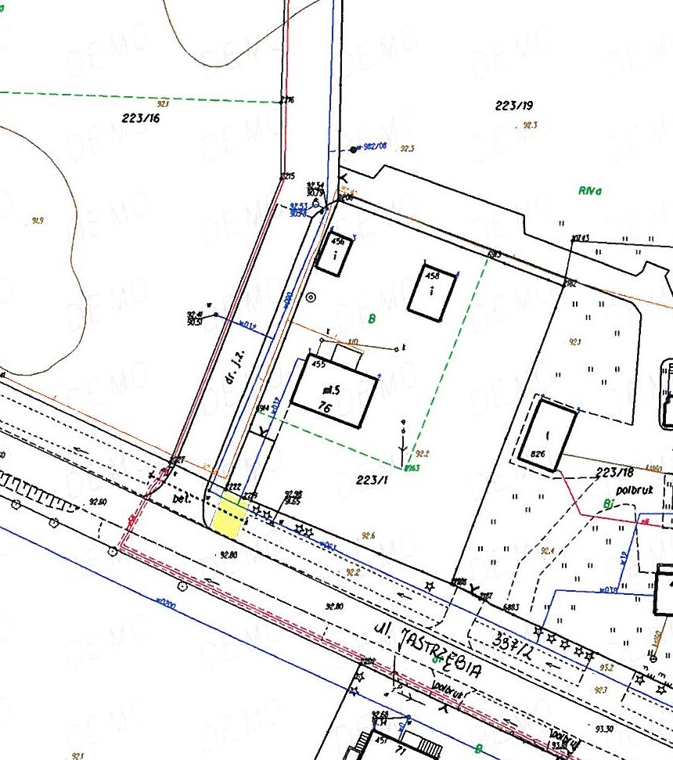
000000 - przebieg służebności

